
USER MANUAL
APLIKASI PROCODE TRELLO
Panduan lengkap penggunaan aplikasi dari registrasi hingga logout
Versi Aplikasi 1.0.0
15 Oktober 2026

Daftar Isi
1. Pendahuluan 4
1.1 Tentang Aplikasi 4
1.2 Tujuan Manual 4
1.3 Kebutuhan Penggunaan 4
2. Registrasi Akun 4
2.1 Membuka Halaman Registrasi 4
2.2 Mengisi Data Registrasi 5
3. Login ke Aplikasi 6
3.1 Penanganan Login Gagal 7
4. Mengenal Dashboard 7
4.1 Menu Tambah 8
4.2 Pencarian dan Filter Proyek 9
5. Membuat Tugas Tanpa Proyek 9
5.1 Menentukan Tenggat 10
5.2 Melihat Task List 12
6. Membuat dan Mengelola Proyek 13
6.1 Membuat Proyek 13
6.2 Aksi Proyek 15
7. Menambahkan Kolaborator 15
8. Membuat Tugas dalam Proyek 17
9. Menggunakan Papan Kanban 19
9.1 Memindahkan Status Tugas 19
10. Detail dan Pengeditan Tugas 21
10.1 Membuka Detail Tugas 21
10.2 Mengedit Tugas 22
10.3 Menghapus Tugas 23
11. Menggunakan Komentar 23
11.1 Menambahkan Komentar 23
11.2 Membalas Komentar 24
12. Melihat Profil Pengguna 26
13. Logout dari Aplikasi 28
14. Penanganan Masalah 30
14.1 Registrasi atau Login Gagal 30
14.2 Proyek atau Tugas Gagal Dimuat 30
14.3 Undangan Anggota Gagal 31
15. Ringkasan Ikon dan Kontrol 31
16. Lampiran Hasil Pengujian 32
16.1 Matriks Fitur 32

Pendahuluan

Tentang Aplikasi
PROCODE Trello adalah aplikasi pengelolaan proyek dan tugas berbasis Kanban. Pengguna dapat membuat tugas pribadi, membuat proyek, mengundang kolaborator, memindahkan tugas berdasarkan status pekerjaan, serta berdiskusi melalui komentar.

Tujuan Manual
Manual ini memandu pengguna mengikuti alur aplikasi secara berurutan, mulai dari membuat akun, masuk, mengelola pekerjaan, berkolaborasi, sampai keluar dari aplikasi.

Kebutuhan Penggunaan
- Perangkat komputer atau perangkat seluler yang mendukung aplikasi.
- Koneksi internet aktif untuk autentikasi dan sinkronisasi data.
- Alamat email yang unik untuk setiap akun pengguna.
- Password minimal delapan karakter.
Catatan: Seluruh tangkapan layar pada manual ini menggunakan layout mobile portrait 390 x 844 piksel. Nama tombol dan urutan fungsi tetap sama pada ukuran layar lain.

Registrasi Akun
Registrasi dilakukan satu kali untuk memperoleh akun yang dapat digunakan masuk ke aplikasi.

Membuka Halaman Registrasi
- Buka aplikasi PROCODE Trello.
- Pada halaman Masuk, pilih Belum punya akun? Daftar.
- Pastikan halaman Daftar akun baru tampil.
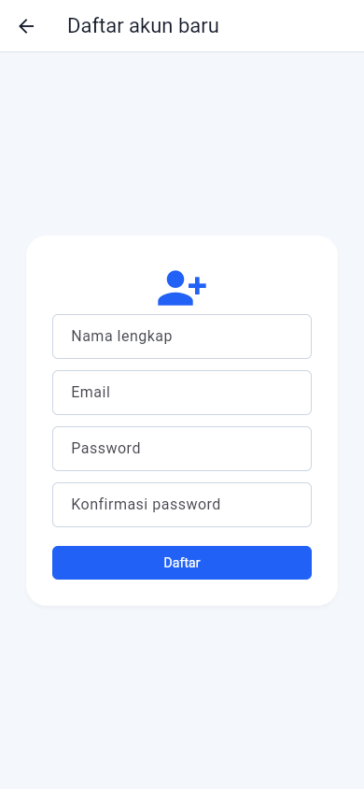
Gambar 1. Halaman registrasi akun.

Mengisi Data Registrasi
- Isi Nama lengkap.
- Masukkan alamat Email yang belum digunakan.
- Masukkan Password minimal delapan karakter.
- Ulangi password pada Konfirmasi password.
- Pilih Daftar dan tunggu notifikasi bahwa akun berhasil dibuat.
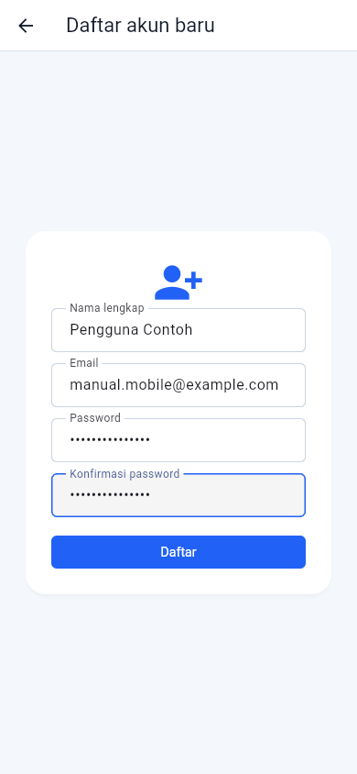
Gambar 2. Contoh pengisian formulir registrasi dengan data uji.
Catatan: Gunakan alamat email dan password milik sendiri. Data pada gambar merupakan data uji.

Login ke Aplikasi
- Masukkan email akun yang telah didaftarkan.
- Masukkan password.
- Pilih Masuk.
- Tunggu hingga halaman Dashboard ditampilkan.
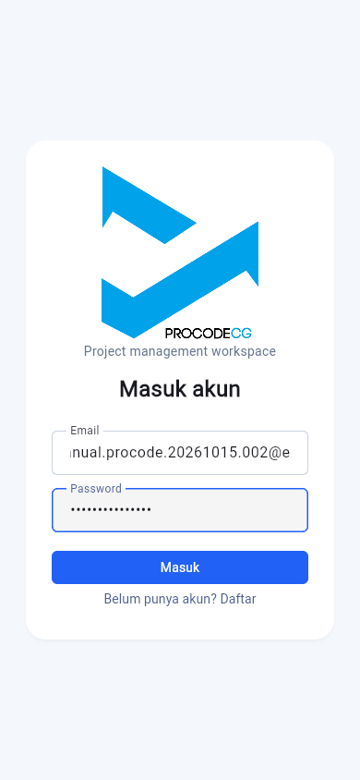
Gambar 3. Form login yang telah diisi.

Penanganan Login Gagal
- Pastikan email dan password tidak kosong.
- Periksa kembali ejaan email dan penggunaan huruf besar/kecil pada password.
- Pastikan koneksi internet tersedia.
- Hubungi pengelola aplikasi apabila akun tetap tidak dapat digunakan.

Mengenal Dashboard
Dashboard menampilkan Task List, Project List, pencarian proyek, filter, identitas pengguna, dan tombol tambah di kanan bawah.
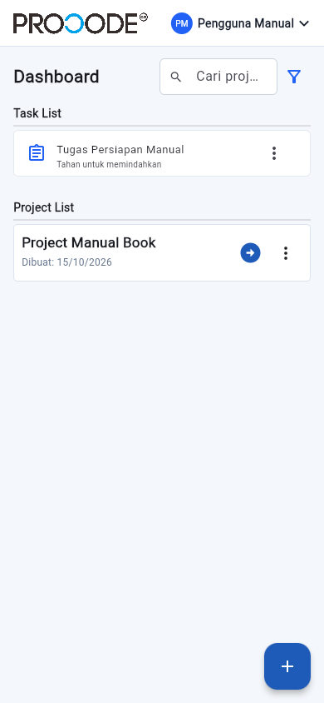
Gambar 4. Dashboard awal setelah login.

Menu Tambah
- Pilih tombol tambah (+) di kanan bawah.
- Pilih Tugas untuk membuat tugas.
- Pilih Project untuk membuat proyek.
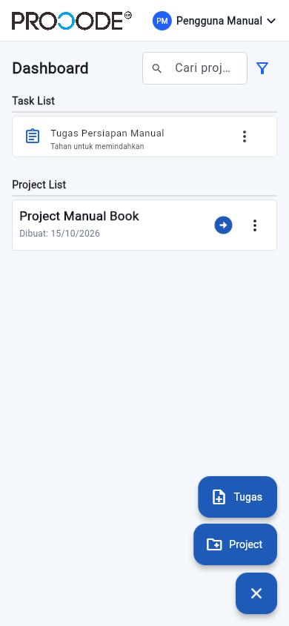
Gambar 5. Pilihan penambahan tugas atau proyek.

Pencarian dan Filter Proyek
Gunakan kolom Cari project untuk menyaring proyek berdasarkan nama. Ikon filter di sisi kanan digunakan untuk memilih kelompok status yang ingin ditampilkan.

Membuat Tugas Tanpa Proyek
- Buka menu tambah dan pilih Tugas.
- Isi Nama Tugas.
- Isi Deskripsi apabila diperlukan.
- Pilih Tenggat tanggal dan waktu untuk menentukan batas pekerjaan.
- Biarkan Project pada Tanpa project (Task List).
- Pilih Tambah.
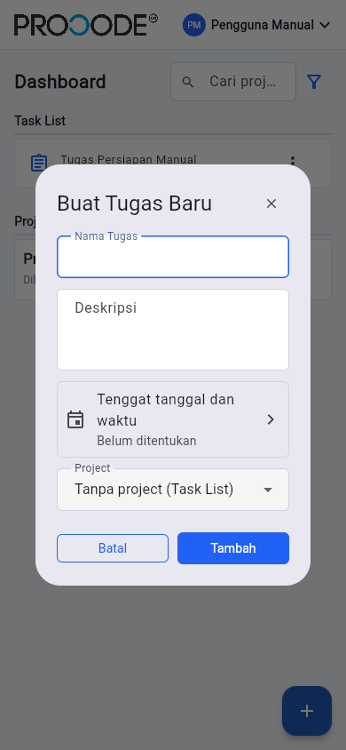
Gambar 6. Form pembuatan tugas baru.

Menentukan Tenggat
Pemilihan tenggat dilakukan dalam dua tahap, yaitu memilih tanggal kemudian waktu.
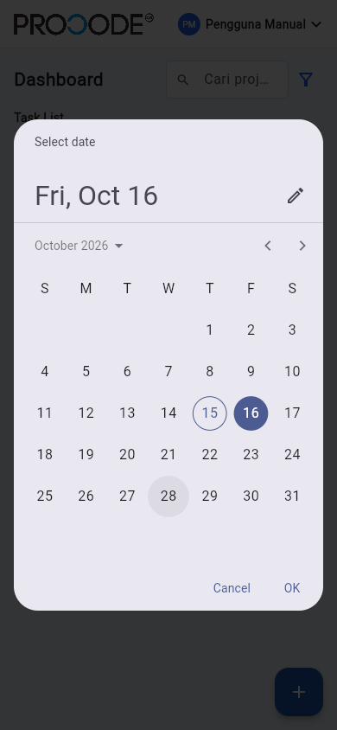
Gambar 7. Pemilihan tanggal tenggat.
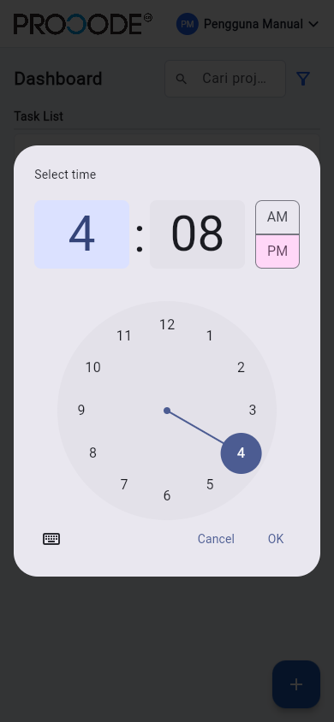
Gambar 8. Pemilihan waktu tenggat.

Melihat Task List
Tugas tanpa proyek muncul pada bagian Task List. Pilih nama tugas untuk membuka detail atau gunakan menu Aksi tugas untuk mengedit dan menghapus.
Gambar 9. Tugas berhasil ditambahkan ke Task List.

Membuat dan Mengelola Proyek

Membuat Proyek
- Buka menu tambah dan pilih Project.
- Masukkan Nama Project.
- Pilih Buat Project.
- Pastikan proyek baru muncul pada Project List.
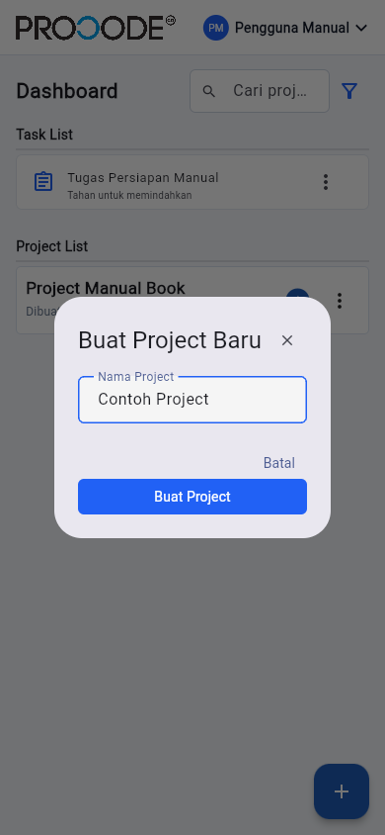
Gambar 10. Form pembuatan proyek.
Gambar 11. Proyek berhasil ditambahkan pada dashboard.

Aksi Proyek
- Buka halaman project: menampilkan papan Kanban.
- Edit: mengubah nama proyek.
- Bagikan: membagikan informasi proyek melalui fasilitas berbagi perangkat.
- Hapus: menghapus proyek setelah konfirmasi.

Menambahkan Kolaborator
- Buka halaman proyek.
- Pilih ikon anggota di kanan atas.
- Masukkan email pengguna yang sudah terdaftar.
- Pilih Undang.
- Pastikan nama atau email anggota ditampilkan dan muncul pesan berhasil.
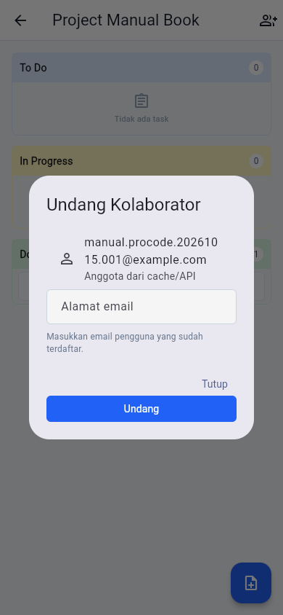
Gambar 12. Dialog undangan kolaborator.
Gambar 13. Kolaborator berhasil ditambahkan.
Catatan: Kolaborator harus memiliki akun terdaftar. Email yang tidak ditemukan tidak dapat diundang.

Membuat Tugas dalam Proyek
- Buka halaman proyek.
- Pilih tombol tambah (+).
- Isi Judul tugas dan Deskripsi.
- Tentukan tenggat apabila diperlukan.
- Pilih Tambah. Tugas baru ditempatkan pada kolom To Do.
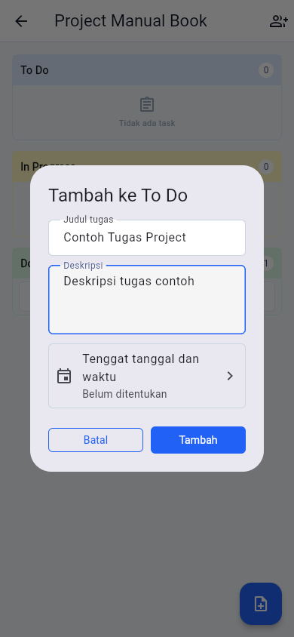
Gambar 14. Pengisian tugas di dalam proyek.
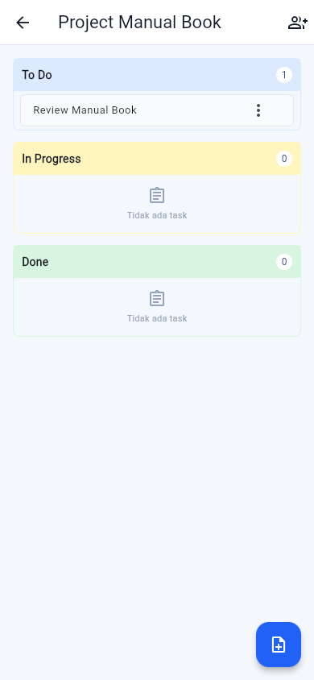
Gambar 15. Tugas baru pada status To Do.

Menggunakan Papan Kanban
Papan Kanban terdiri dari tiga status: To Do untuk pekerjaan yang belum dimulai, In Progress untuk pekerjaan yang sedang dikerjakan, dan Done untuk pekerjaan yang telah selesai.

Memindahkan Status Tugas
- Tekan dan tahan kartu tugas.
- Seret kartu menuju kolom status tujuan.
- Lepaskan kartu pada area kolom.
- Pastikan jumlah tugas dan posisi kartu telah berubah.
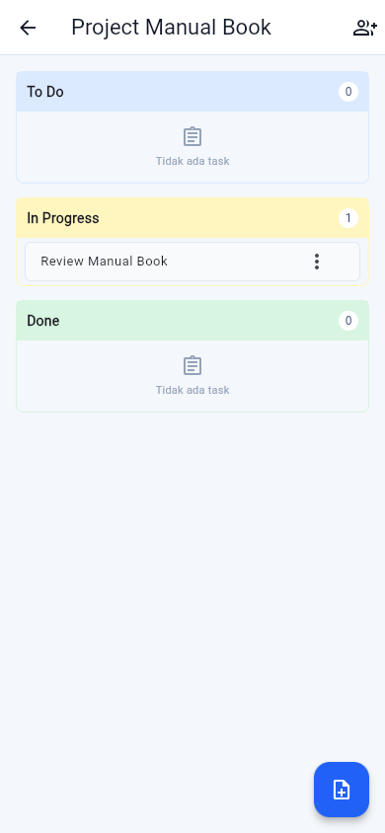
Gambar 16. Tugas dipindahkan ke In Progress.
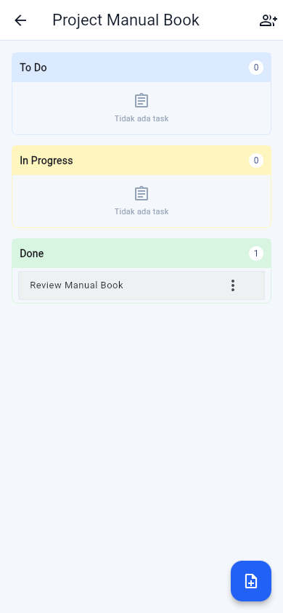
Gambar 17. Tugas dipindahkan ke Done.
Catatan: Jika pemindahan gagal disimpan ke server, aplikasi mengembalikan tugas ke status sebelumnya dan menampilkan pesan kesalahan.

Detail dan Pengeditan Tugas

Membuka Detail Tugas
- Pilih kartu tugas pada papan Kanban.
- Periksa judul, deskripsi, tenggat, serta komentar.
- Gunakan ikon Edit tugas untuk mengubah informasi.
- Gunakan ikon Hapus tugas untuk menghapus setelah konfirmasi.
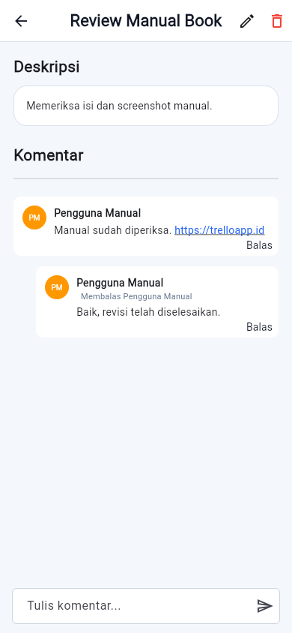
Gambar 18. Halaman detail tugas.

Mengedit Tugas
Pada dialog Edit tugas, pengguna dapat mengubah judul, deskripsi, dan tenggat. Pilih Simpan untuk menerapkan perubahan atau Batal untuk kembali tanpa menyimpan.
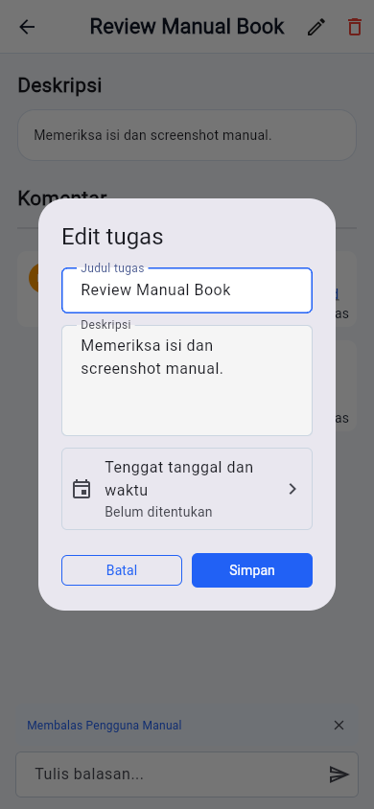
Gambar 19. Dialog pengeditan tugas.

Menghapus Tugas
- Buka detail tugas atau menu Aksi tugas.
- Pilih Hapus.
- Baca nama tugas pada dialog konfirmasi.
- Pilih Hapus untuk melanjutkan atau Batal untuk mempertahankan tugas.

Menggunakan Komentar

Menambahkan Komentar
- Buka detail tugas.
- Ketik pesan pada kolom Tulis komentar.
- Pilih tombol kirim.
- Komentar tampil bersama nama pengguna. Tautan yang valid dapat dibuka dari komentar.
Gambar 20. Komentar dengan tautan pada detail tugas.

Membalas Komentar
- Pilih Balas pada komentar yang dituju.
- Pastikan indikator Membalas menampilkan nama pengguna.
- Ketik balasan dan pilih tombol kirim.
- Balasan ditampilkan sebagai bagian dari percakapan.
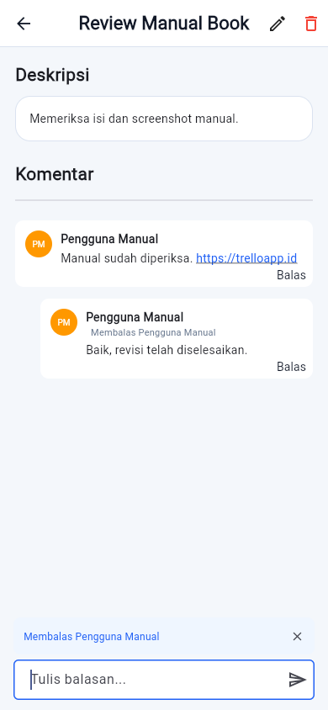
Gambar 21. Mode membalas komentar.
Gambar 22. Balasan berhasil ditambahkan.

Melihat Profil Pengguna
- Buka menu akun di kanan atas dashboard.
- Pilih Profil.
- Periksa inisial, nama, email, dan status akun.
- Pilih tombol kembali untuk kembali ke dashboard.
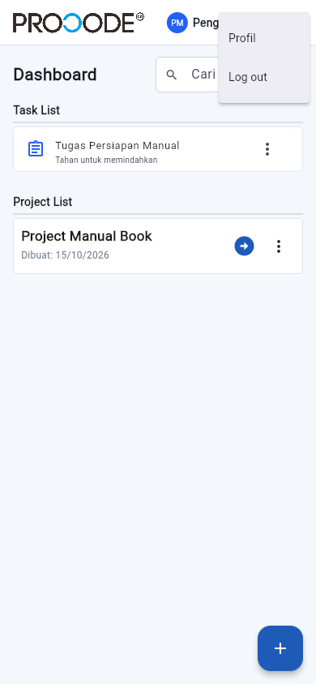
Gambar 23. Menu akun.
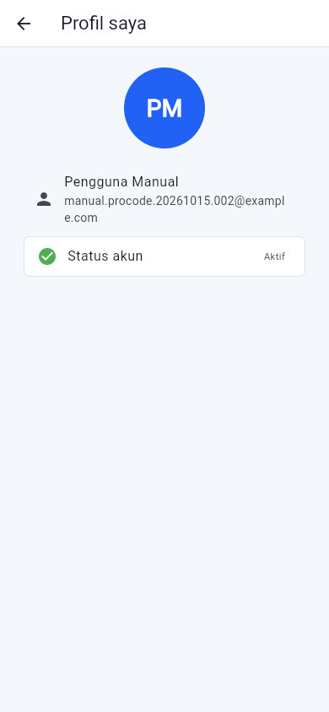
Gambar 24. Informasi profil pengguna.

Logout dari Aplikasi
- Buka menu akun di kanan atas.
- Pilih Log out.
- Pada dialog konfirmasi, pilih Log out.
- Pastikan aplikasi kembali ke halaman Masuk.
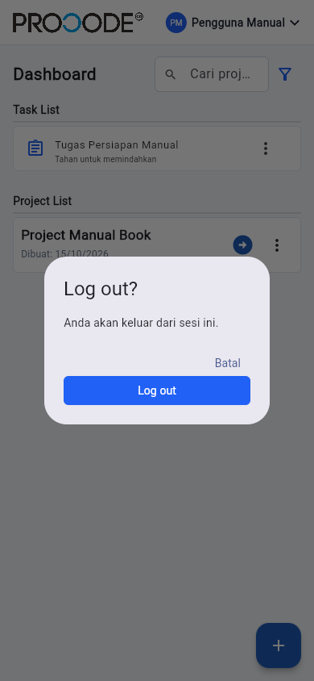
Gambar 25. Konfirmasi logout.
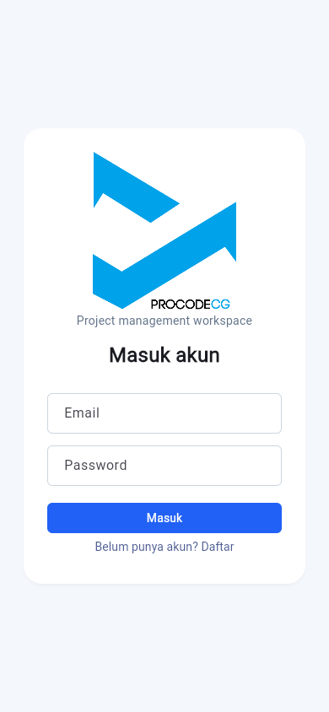
Gambar 26. Halaman login setelah logout.

Penanganan Masalah

Registrasi atau Login Gagal
- Lengkapi seluruh kolom wajib.
- Gunakan password minimal delapan karakter dan konfirmasi yang sama.
- Gunakan email yang belum pernah terdaftar.
- Periksa koneksi internet lalu coba kembali.

Proyek atau Tugas Gagal Dimuat
- Gunakan Muat ulang apabila tombol tersedia.
- Keluar dan masuk kembali untuk memperbarui sesi.
- Pastikan server aplikasi dapat diakses.
- Jangan mengulangi penghapusan sebelum status data dipastikan.

Undangan Anggota Gagal
- Pastikan email ditulis dengan benar.
- Pastikan pengguna tujuan sudah melakukan registrasi.
- Pastikan pengguna belum menjadi anggota proyek.
- Coba kembali setelah koneksi stabil.

Ringkasan Ikon dan Kontrol
Kontrol | Lokasi | Fungsi
Tombol + | Dashboard/Papan | Membuka pilihan pembuatan data.
Kaca pembesar | Dashboard | Mencari proyek berdasarkan nama.
Filter | Dashboard | Memilih status yang ditampilkan.
Menu tiga titik | Tugas/Proyek | Membuka aksi edit, hapus, atau bagikan.
Ikon anggota | Papan proyek | Melihat dan mengundang kolaborator.
Ikon pensil | Detail tugas | Membuka pengeditan tugas.
Ikon tempat sampah | Detail tugas | Menghapus tugas dengan konfirmasi.
Panah kirim | Komentar | Mengirim komentar atau balasan.

Lampiran Hasil Pengujian
Pengujian dilakukan pada 15 Oktober 2026 menggunakan build web lokal aplikasi dengan layout mobile portrait yang terhubung ke API aplikasi. Data uji dibuat khusus untuk penyusunan manual.

Matriks Fitur
No. | Fitur yang Diuji | Hasil
1 | Registrasi akun | Berhasil
2 | Login akun hasil registrasi | Berhasil
3 | Pemulihan sesi | Berhasil
4 | Pembuatan tugas tanpa proyek | Berhasil
5 | Pemilihan tanggal dan waktu tenggat | Berhasil
6 | Pembuatan proyek | Berhasil
7 | Pencarian dan filter proyek | Berhasil
8 | Undangan kolaborator terdaftar | Berhasil
9 | Pembuatan tugas dalam proyek | Berhasil
10 | Detail dan edit tugas | Berhasil
11 | Komentar dan tautan | Berhasil
12 | Balasan komentar | Berhasil
13 | Perpindahan To Do ke In Progress | Berhasil
14 | Perpindahan In Progress ke Done | Berhasil
15 | Profil pengguna | Berhasil
16 | Konfirmasi logout | Berhasil
17 | Logout dan kembali ke login | Berhasil
Catatan: Fitur hapus proyek dan hapus tugas diverifikasi sampai dialog konfirmasi agar data pengujian utama tetap tersedia untuk pemeriksaan dokumen.

